კომპლექსური დავალებების ნიმუშები

საგანი - ფიზიკა

საკითხი/საკითხები- ტემპერატურა, შინაგანი ენერგია, თბოგამტარობა, გამოსხივება, კონვექცია.

სამიზნე ცნება: „მატერია“
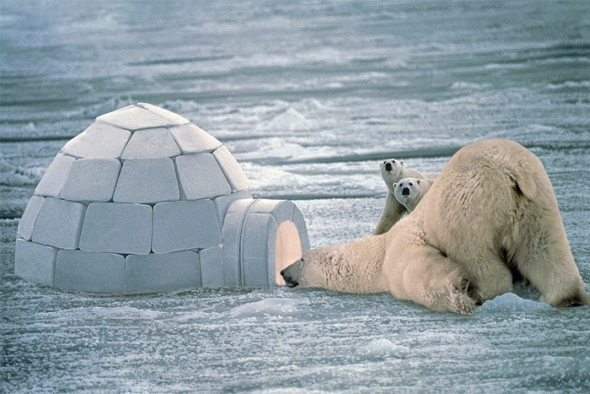
დავალებისპირობა -
ყინულის სახლი -„იგლუ“
ყინულის კუბების ან თოვლისგან შექმნილი პატარა სახლების ნახვისას , ბევრ ჩვენგანს გვიჩნდება კითხვა: ,,როგორ შეიძლება ასეთ უცნაურ სახლში ცხოვრება , ასეთ მძიმე პირობებში?“ მაგრამ ჩრდილოელმა ხალხმა იცის, რომ ყინულის იგლუზე საიმედო არაფერია და თუ მათ სწორად ააშენებთ, მაშინაც კი, როცა გარეთ ტემპერატურა -40 გრადუსია , საცხოვრებლის შიგნით +20გრადუსი იქნება!
თქვენ დავალებაა გამოიკვვლიოთ როგორ იცავს ასეთ მკაცრ პირობებში თოვლის სახლი ადამიანებს ყინვისა და სიცივისაგან და პრაქტიკული რჩევები მიაწოდოთ ადამიანებს, რომლებიც მსგავსი შენობის აშენებას აპირებენ.
ნაშრომში/ნაშრომის პრეზენტაციისას ხაზგასმით წარმოაჩინეთ:
- არისთუარათოვლიდაყინულიკარგითბოიზოლატორიდარაგანაპირობებსთოვლისდაყინულისთბოიზოლატორობას;
- რა განაპირობებს თოვლის სახლში +20 გრადუს ტემპერატურას, როცა გარეთ ყინვა-40 გარდუსიც კი შეიძლება იყოს და რატომ არის სახლის შესასვლელი იატაკის დონის ქვემოთ;
- კიდევ რა ფაქტორები განსაზღვრავს იგლუს ენერგოეფექტურობას კომფორტულობას და მდგრადობას;
- რა პროფესიის ადამიანებს გაუზიარებდით კომპლექსურ დავალებაში მიღებულ ცოდნას და გამოცდილებას.

საგანი - ისტორია

სამიზნე ცნება - საზოგადოება; ისტორიული მოვლენა/პროცესი
საკითხი - ბერძნული კოლონიზაცია და საქართველო
წარმოიდგინეთ, რომ ხართ იძულებით გადაადგილებული პირი, მაგალითად, რომელიმე ძველი ბერძნული პოლისის მცხოვრები, რომელსაც მშობლიური ქალაქის დატოვება და უცხოეთში, ძველ კოლხეთში დასახლება მოუხდა. საკუთარი თავგადასავალი გადმოეცით დღიურის სახით.

დღიურში ყურადღება გაამახვილეთ შემდეგ საკითხებზე:
- შესაბამისი პერიოდის ადამიანების - ბერძნებისა და კოლხების - იდენტობის საშუალებები;
- ბერძნების, კოლხების ინტერესები და საზრუნავი; მათი საზოგადოებისთვის დამახასიათებელი ქცევის წესები და ღირებულებები;
- რომელი სოციალური ფენებისგან შედგებოდა შესაბამისი პერიოდი საზოგადოება (ბერძნული პოლისი და კოლხეთის მოსახლეობა);
- რა სტერეოტიპული წარმოდგენები ჰქონდათ ამ ისტორიულად არსებული საზოგადოების წევრებს, ბერძნებსა და კოლხებს სხვა საზოგადოებების მიმართ.

საგანი - ქიმია

საკითხი - ხსნართა ნაჯერობა და კონცენტრაცია;

სამიზნე ცნება - ნივთიერება (შედეგები: 1, 2, 3, 5, 8 )
ფიზიკური და ქიმიური მოვლენები(შედეგები: 3, 4, 7, 8, 9,10,11,12,13,14)

დავალებისპირობა

სამმა მეგობარმა გადაწყვიტა მურაბის დამზადება, მოიძიეს საჭირო ინგრედიენტები და მშობლების რეკომენდაციის გარეშე ერთმანეთისაგან დამოუკიდებლად დაამზადეს. გარკვეული დროის შემდეგ ერთის მურაბა ამჟავდა, მეორის მიერ დამზადებულ მურაბას არაფერი მოსვლია, ხოლო მესამის დაშაქრდა. ახსენით მიზეზი, რატომ მიიღეს ბავშვებმა განსხვავებული შედეგი? როგორი პროცენტული კონცენტრაციის უნდა იყოს მურაბისთვის საჭირო შაქრის წყალხსნარი, რომ მურაბა არც დაშაქრდეს და არც ამჟავდეს? დაეხმარეთ ბავშვებს პრობლემის გადაჭრაში. რეკომენდაციები წარმოადგინეთ პოსტერის სახით.

ნაშრომში/ნაშრომის პრეზენტაციისას ხაზგასმით წარმოაჩინეთ:

- რა მნიშვნელობა აქვს ხსნარში გამხსნელის და გახსნილი ნივთიერების თანაფარდობას;
- როგორ მიიღებთ უჯერი ხსნარიდან ნაჯერ და ზენაჯერ ხსნარს ან პირიქით;
- რა გავლენას ახდენს სხვადასხვა ფაქტორი ხსნადობაზე? გახსნის პროცესზე;
- რა კავშირი არსებობს ხსნარის კონცენტრაციასა და მათ გამოყენებას შორის ყოფა-ცხოვრებაში.

